Con el objetivo de fortalecer la relación con sus distribuidores y clientes,

Froneri confía a Consultia Events & Experiences la organización de su evento anual de lanzamiento de producto

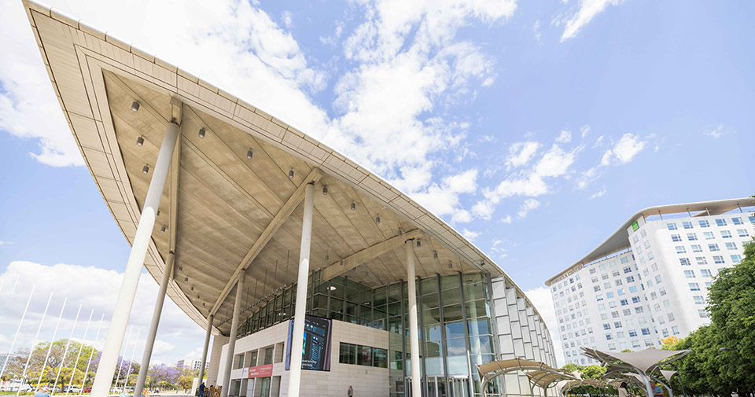

- Este evento ha sido un punto de encuentro estratégico para trabajadores y distribuidores, donde pudieron conocer las últimas innovaciones y fortalecer relaciones comerciales clave
- La logística integral del evento, que incluyó transporte, hospedaje y organización, permitió una experiencia fluida y satisfactoria para los casi 500 asistentes

Madrid, 31 de marzo de 2025.- Consultia Travel, la empresa global líder en soluciones de viajes corporativos, a través de su área de especialización en MICE, ha gestionado la organización integral del evento de lanzamiento anual de producto de Froneri, un encuentro exclusivo dirigido a sus trabajadores y distribuidores en España y Portugal.
El evento congregó a trabajadores y distribuidores de Froneri, convirtiéndose en un encuentro clave para el sector. Participantes de toda España y diversas regiones de Portugal se unieron a las jornadas, donde tuvieron la oportunidad de conocer las últimas novedades de la compañía, establecer nuevas relaciones y compartir experiencias en un entorno profesional y dinámico.
Consultia Events & Experiences se encargó de gestionar cada aspecto del evento, garantizando una experiencia única para todos los asistentes. A lo largo de las jornadas, los participantes no solo pudieron conocer las innovaciones de Froneri, sino también forjar conexiones comerciales importantes. Este evento reflejó los valores y el compromiso de Froneri con sus socios y clientes, destacando la activa participación de distribuidores y clientes de ambos países.
Cerca de 500 asistentes al evento se hospedaron en los alrededores del Palacio de Congresos de Valencia, sede de la reunión principal. La gestión de la logística de transporte, que incluyó aéreos, trenes y otros medios de movilidad, estuvo a cargo de Consultia Events & Experiences, garantizando la comodidad y satisfacción de los participantes.
En la sala de congresos, se celebró la presentación del nuevo producto de Froneri, donde los asistentes tuvieron la oportunidad de conocer las últimas innovaciones de la compañía. Consultia se encargó también de coordinar todos los aspectos relacionados con la movilidad, el alojamiento y la organización del evento, asegurando que cada detalle se desarrollara con precisión para ofrecer una experiencia fluida y satisfactoria.
Renato Peña, director Consultia Events & Experiences, afirmó que “estamos muy orgullosos de haber gestionado la convención anual de Froneri, un evento clave para sus trabajadores y distribuidores. Desde Consultia, nos comprometimos a garantizar que cada fase del evento fuera un éxito, ofreciendo una experiencia impecable y contribuyendo al fortalecimiento de las relaciones comerciales de Froneri con sus socios”.
Consultia Events & Experiences se distingue por su amplia experiencia en la organización de congresos, reuniones y eventos corporativos. Con un enfoque 360º y su know how, la empresa ofrece soluciones a medida para cada cliente, garantizando la gestión personalizada y excepcional de eventos en cualquier parte del mundo.

Sobre Consultia Events & Experiences de Consultia Travel
Consultia Events & Experiences es una marca especializada en soluciones creativas para eventos, reuniones e incentivos, con un enfoque innovador, optimizando recursos y gestionando de manera eficiente todos los aspectos relacionados con los eventos corporativos.
Consultia Travel® es la empresa matriz, especializada en la gestión de viajes corporativos (Travel Management Company) y MICE, brindando una solución integral 360º para la movilidad empresarial. Fundada en 2010 y de capital español, Consultia tiene sedes en España y Portugal, y presencia en 14 países.
CONTACTO
Actitud de Comunicación
Carlota Ramos
carlota.ramos@actitud.es
Teléfono: 913 022 860

